ОПЫТ РАБОТЫ ПЕРВИЧНОЙ ПРОФСОЮЗНОЙ ОРГАНИЗАЦИИ САРАТОВСКОГО ЛЕСНИЧЕСТВА МИНОБОРОНЫ РОССИИ – ФИЛИАЛА ФГКУ «УПРАВЛЕНИЕ ЛЕСНОГО ХОЗЯЙСТВА и ПРИРОДОПОЛЬЗОВАНИЯ» МИНИСТЕРСТВА ОБОРОНЫ РОССИЙСКОЙ ФЕДЕРАЦИИ
ПО ОРГАНИЗАЦИИ КУЛЬТУРНО-МАССОВОЙ И ДОСУГОВОЙ РАБОТЫ
Первичная профсоюзная организация «Саратовское лесничество Минобороны России» по праву является одной из лучших первичных организаций Краснодарской краевой территориальной организации профсоюза. Саратовское лесничество Минобороны России расположено в уникальном месте по своим природным и климатическим условиям, в городском округе города Горячий Ключ. Горячий Ключ - это курортный район, здесь расположено множество санаториев, в которых имеют возможность отдыхать граждане Российской Федерации.
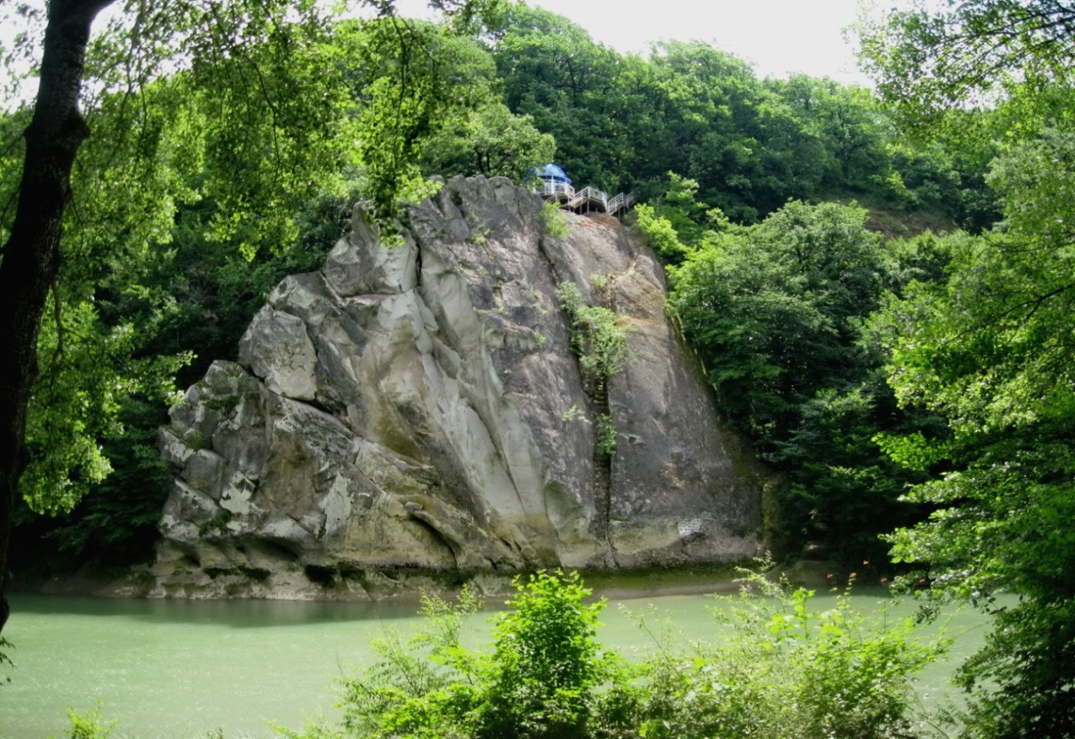
Основными задачами лесничества являются: охрана, защита и воспроизводство лесов Министерства обороны Российской Федерации, с которыми сотрудники лесничества отлично справляются. Совершая ежедневное патрулирование, в границах своих обходов, лесники осматривают лес на предмет выявления нарушений лесного законодательства. Лесная охрана проводит беседы с местным населением о противопожарной безопасности в лесах, разъясняя жителям, как себя вести в лесу в пожароопасный сезон.
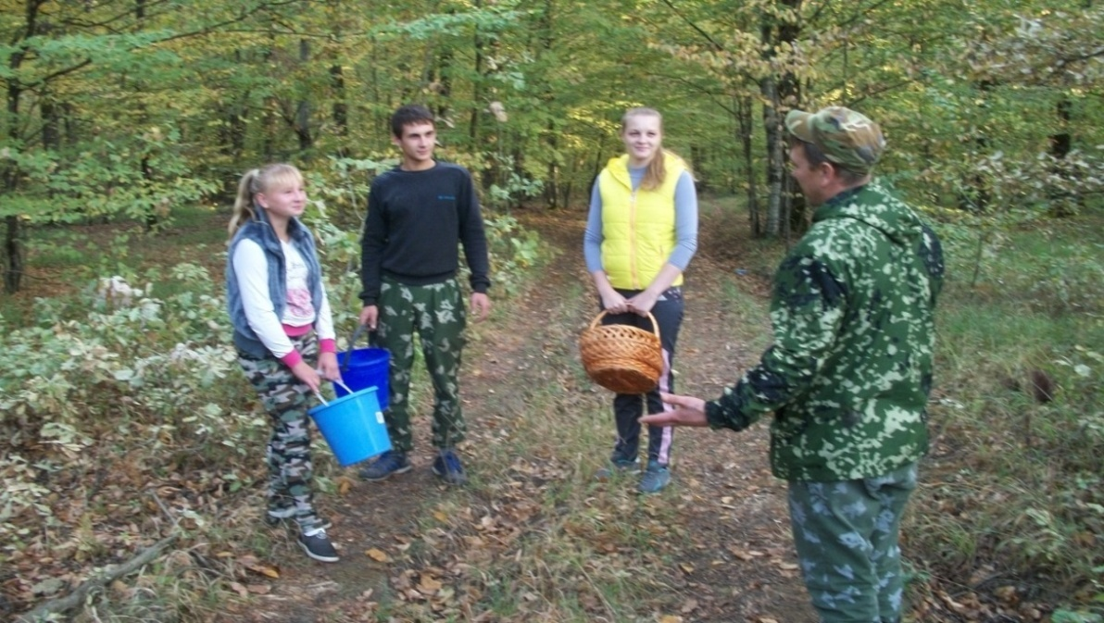
Первичная профсоюзная организация образована в 1961 году. Первым председателем была Рябая С.П. На учет в Краснодарскую краевую организацию поставлена в 1980 году. С 2006 года и по настоящее время возглавляет профсоюзную организацию Янченко Татьяна Васильевна - она является профсоюзным лидером, который с честью и достоинством выполняет главную задачу Профсоюза − защиту законных прав и социально-трудовых интересов гражданского персонала.

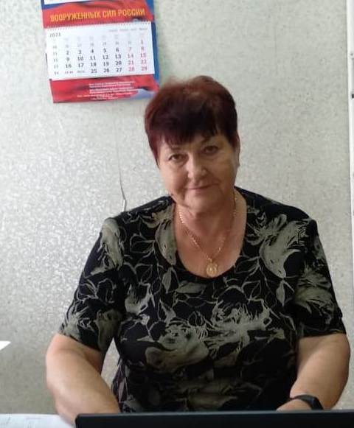
Фото: председателя Янченко Т.В.

В состав профкома входят – 5 человек от разных структурных подразделений: председатель Янченко Т.В., заместитель председателя Протопопова Е.В. Численность первичной профсоюзной организации 41 человек - это 100% членство.
Благодаря неуѐмной энергии и организаторским способностям Татьяны Васильевны, все культурно-массовые мероприятия проходят интересно и запоминаются членами профсоюза надолго.
Члены Профсоюза лесничества участвует в мероприятиях станицы Саратовской и не только: например, возле храма станицы Саратовской посажена липовая аллея - это благотворительная акция.
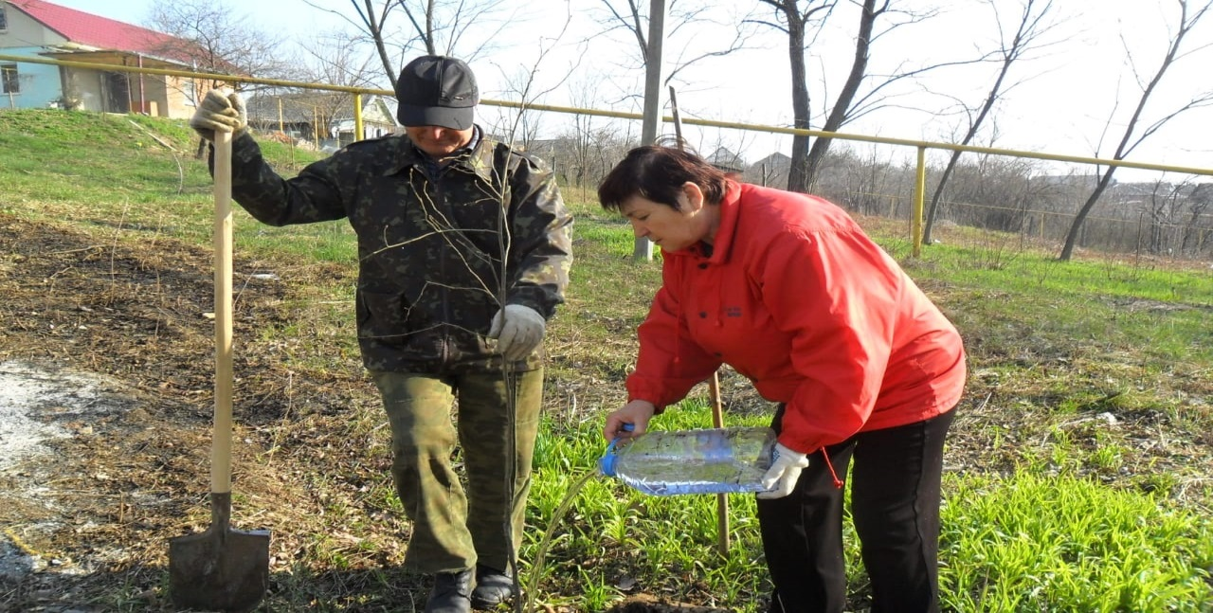

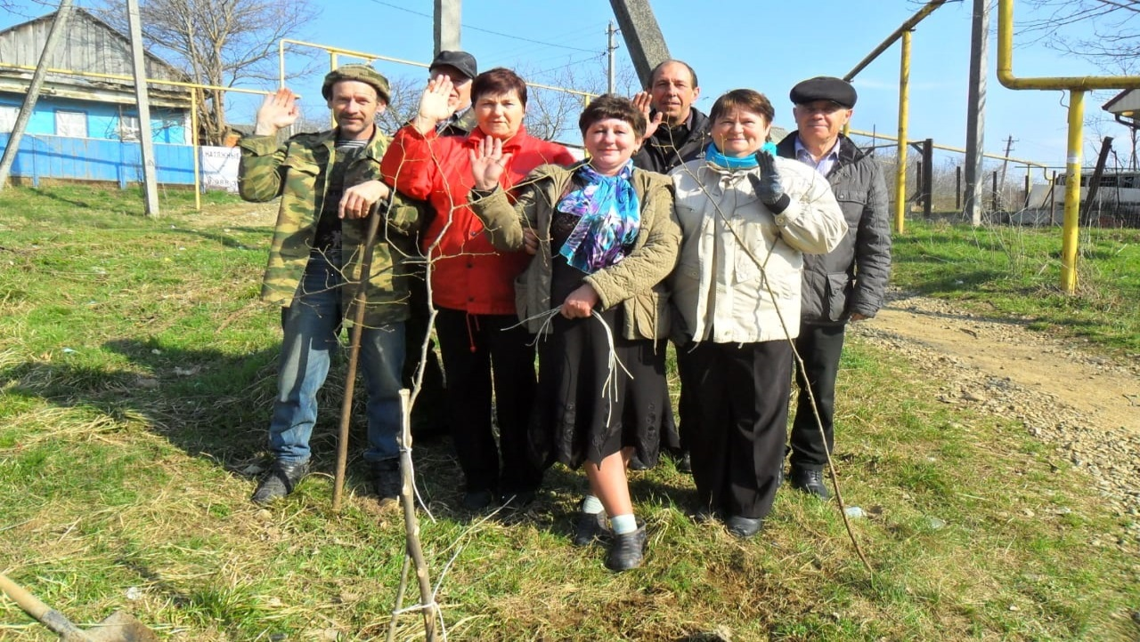

Представители лесничества Плотников В.М., Крутой А.С. участвовали в закладке «Леса Победы » в Олимпийском парке города Сочи в честь дня Победы в Великой Отечественной войне, им были вручены сертификаты.

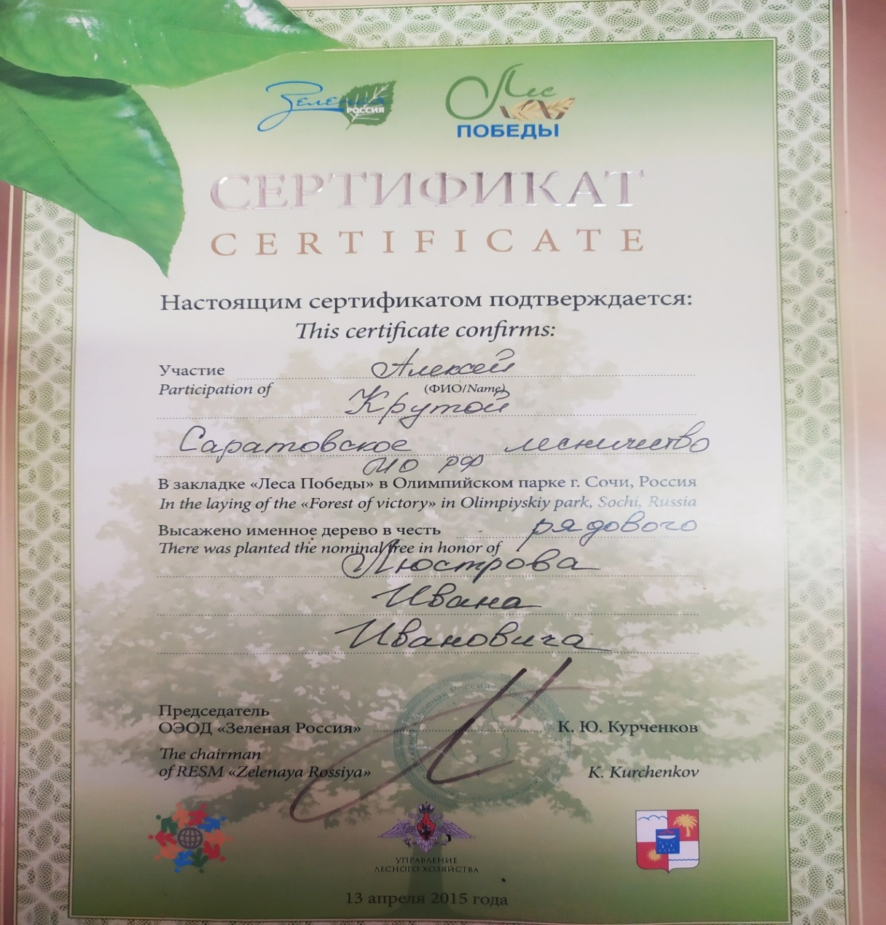
Штат лесничества небольшой и все сотрудники лесничества являются членами Профсоюза. Вопросы, возникающие в ходе трудовой деятельности, охрана труда, помощь сотрудникам, попавшим в трудную жизненную ситуацию, а также вопросы по организации коллективного отдыха, проведения субботников и так далее, решаются сообща на заседаниях профкома.

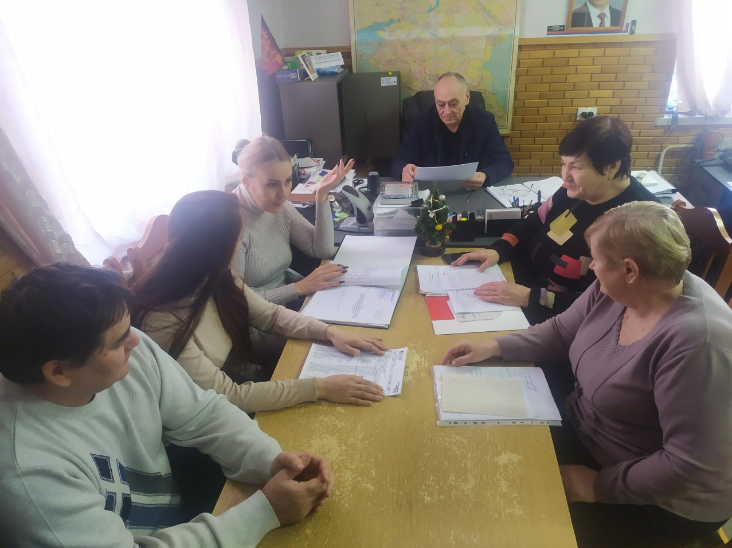
Благодаря слаженной профсоюзной деятельности, в коллективе ведется большая культурно-массовая работа.
75-летие лесничества, было проведено на базе отдыха «Рублёвка» города Горячий Ключ.

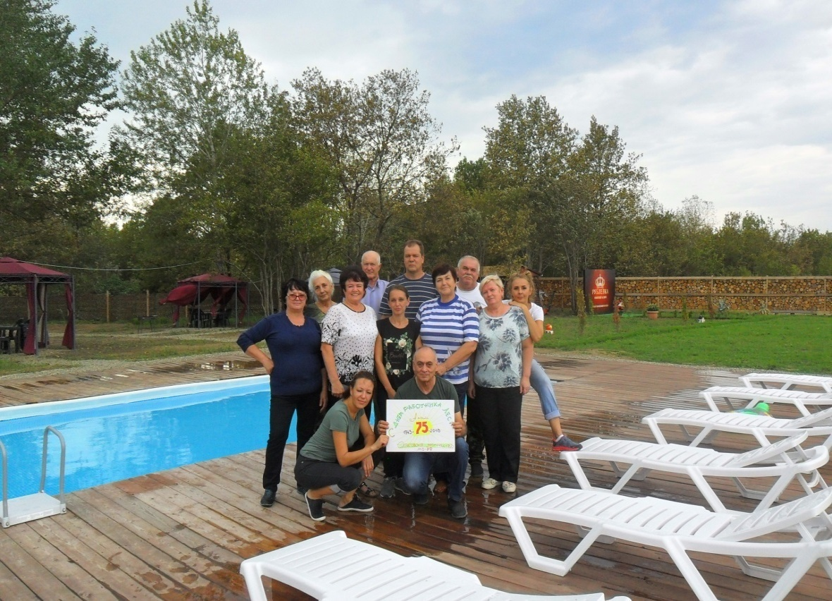

Уже на протяжении 28-и лет начальником Саратовского лесничества является Бекчян Вячеслав Саядович, активный член Профсоюза с 1993 года. Награждения медалями, благодарственными письмами, почетными грамотами за добросовестный труд, высокие профессиональные качества и сбережение и восстановление лесов на землях Министерства обороны Российской Федерации проходят на торжественных собраниях всего коллектива во главе с начальником Бекчян Вячеславом Саядовичем и председателем ППО Янченко Т.В.

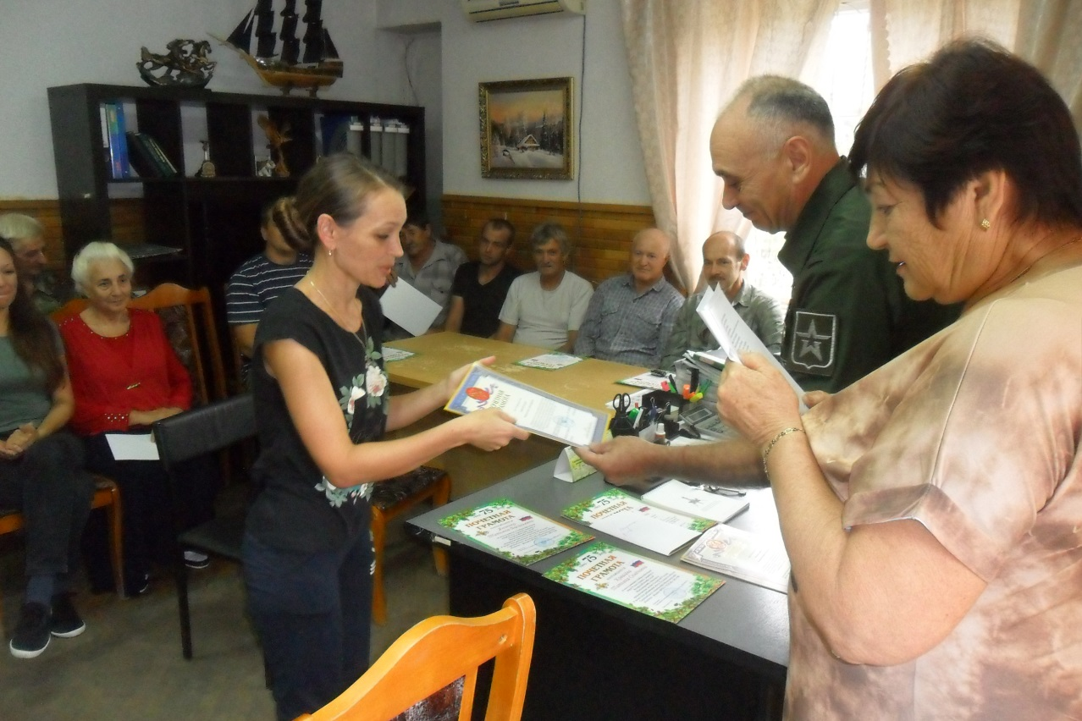
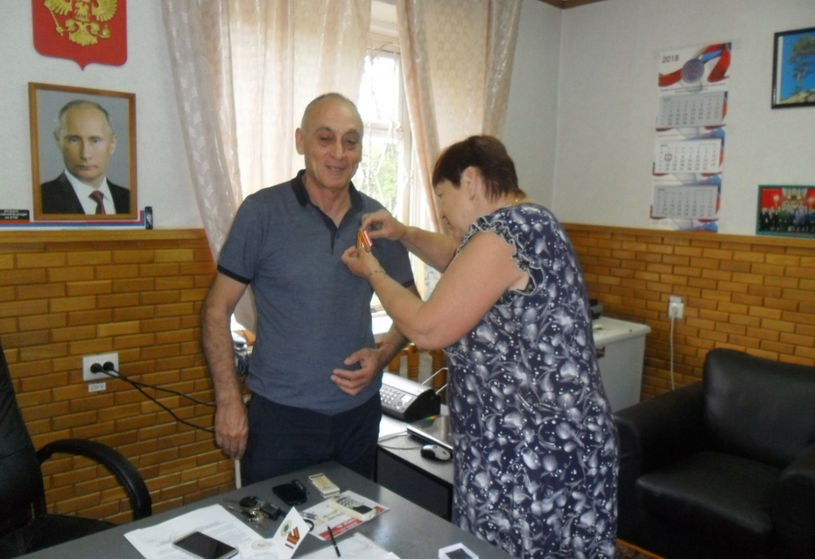

Юбилеи сотрудников всегда проходят в теплой, располагающей обстановке.

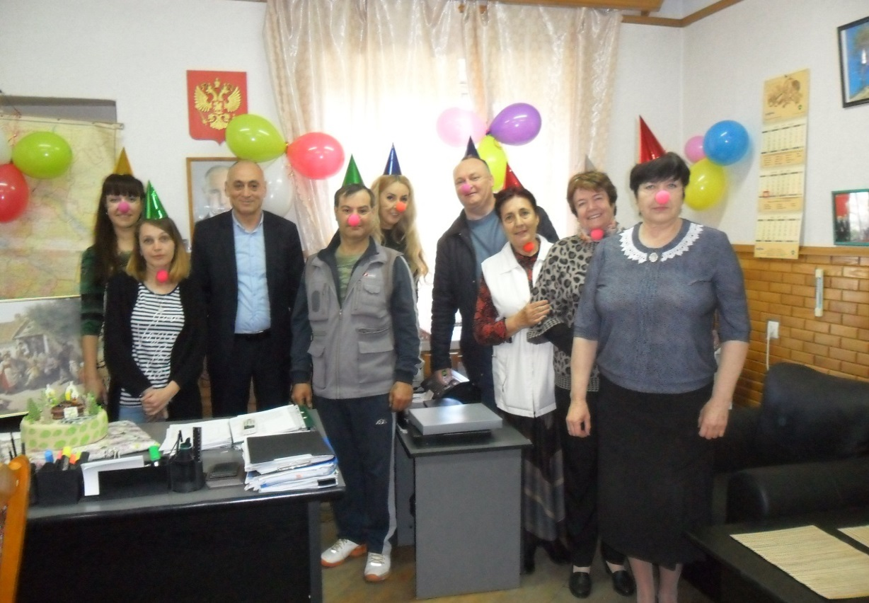

Коллектив лесничества очень дружный и активный поэтому мероприятия проводятся с интересными конкурсами и играми.
Все с большим удовольствием участвуют в подготовке и проведении праздников. Весёлые сценки поднимают настроение всем участникам. Домой все уходят отдохнувшие, веселые с призами, полученными в дружеских соревнованиях.

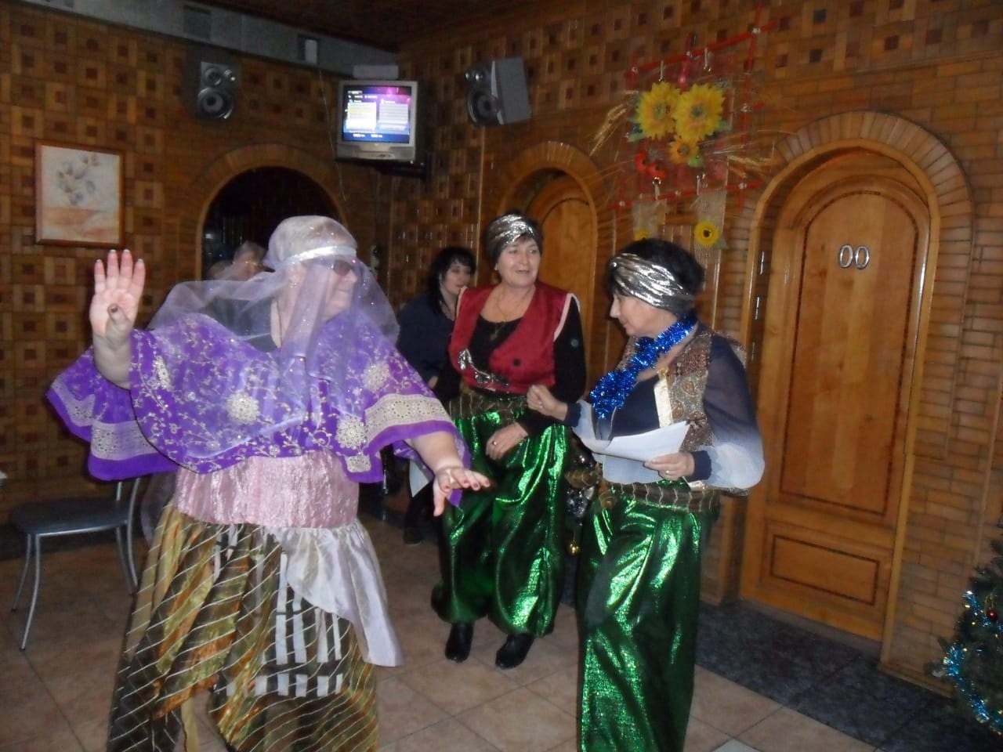
Сценарии проведения мероприятий пишут члены профкома: Протопопова Е.В., Пимонова Е.А. Федорова 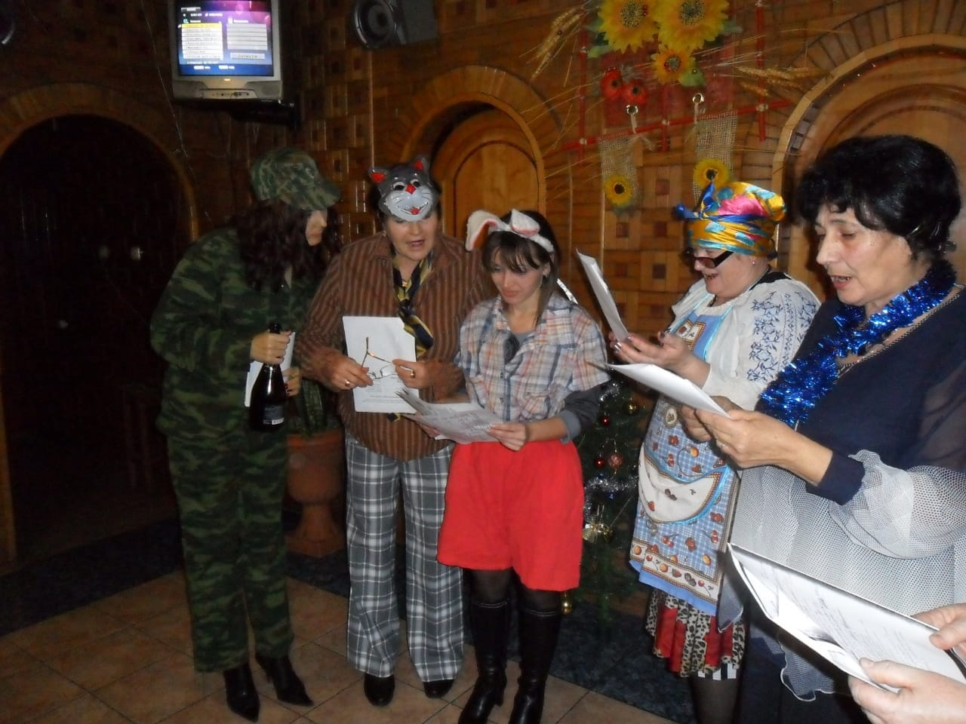
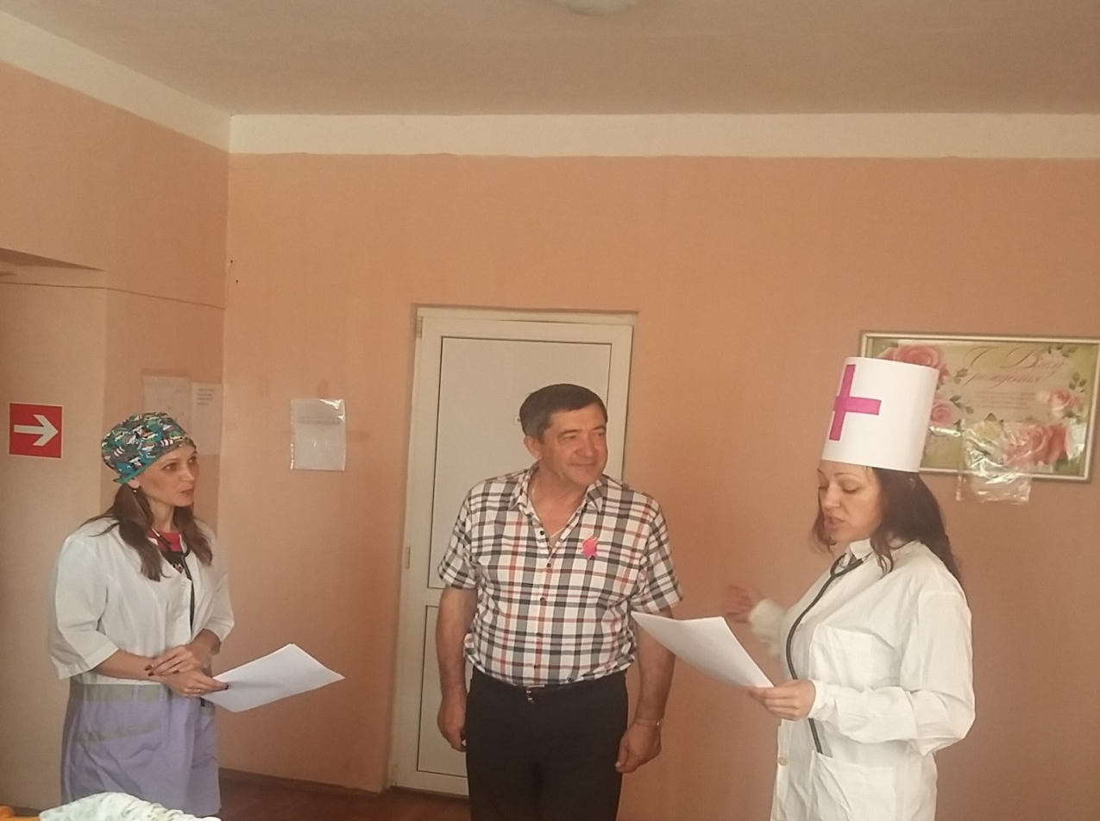
В летнее время члены профсоюза с семьями посещают пляжи Черного моря, поездки совершаются на автобусе лесничества. 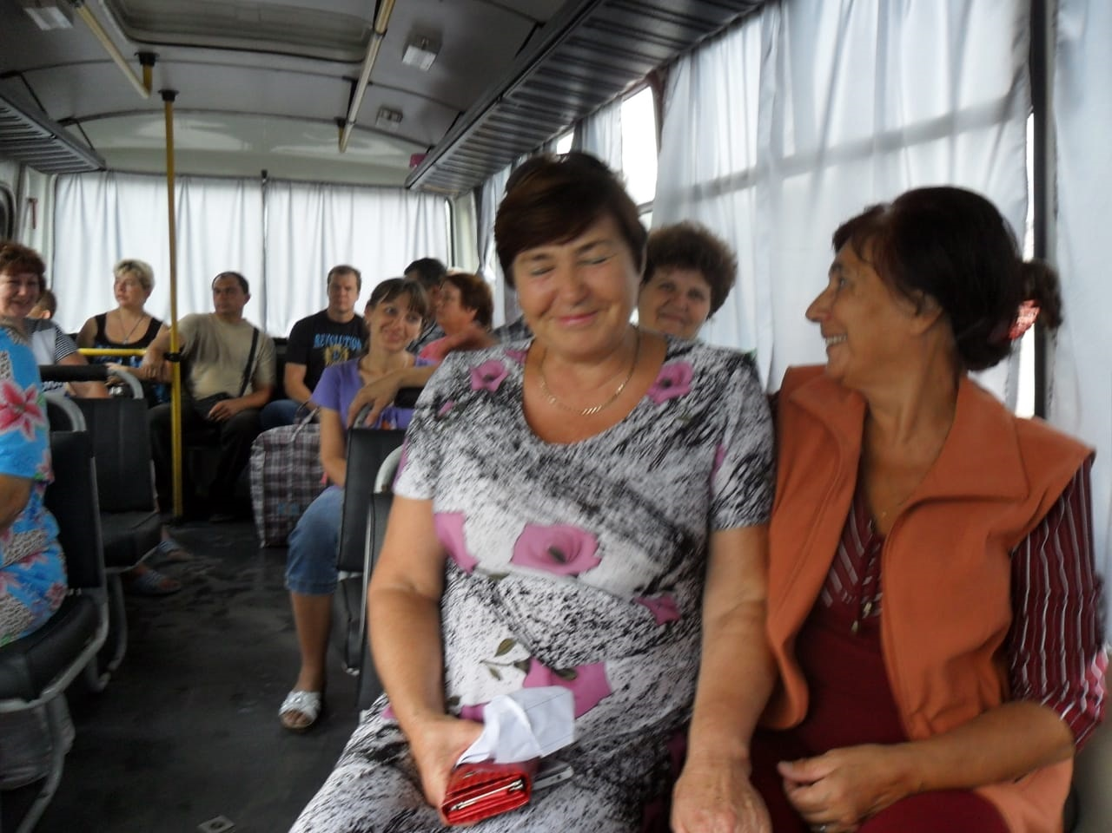

Жизнь сотрудников Саратовского лесничества Минобороны России – это профсоюзная жизнь. Приходя работать в лесничество, как правило, человек остаётся работать надолго. Об этом говорит то, что в коллективе стаж работников составляет от 20-и до 50-и лет и все и всегда являются членами Профсоюза.
За многолетнюю, плодотворную работу, неиссякаемый энтузиазм Татьяна Васильевна Янченко неоднократно поощрялась руководством лесничества, ЦК Профсоюза ГП ВС России, ТО Профсоюза ГП ВС России ЮВО, Краснодарской краевой территориальной организацией Территориальной организацией имеет многочисленные благодарности, Почетные грамоты, юбилейные медали, ценные подарки от Министра обороны Российской Федерации.

Председатель Краснодарской краевой
территориальной организации профсоюза Г.С.Павленко

